10. Машины трения четырехшариковые
Применение  Машины трения четырехшариковые ЧМТ-1 и ЧМТ-1 (3) предназначены для обеспечения испытаний жидких и пластичных смазочных материалов, применяемых для смазывания трущихся поверхностей, с целью определения основных трибологических характеристик смазочных материалов в соответствии с ГОСТ 9490-75 «Материалы смазочные жидкие и пластичные. Метод определения трибологических характеристик на четырехшариковой машине».  - Машины трения четырехшариковые ЧМТ-1 и ЧМТ-1 (3) могут применяться в лабораториях предприятий и организаций, выпускающих или потребляющих смазочные материалы.  Характеристики  Машины трения четырехшариковые ЧМТ-1 и ЧМТ-1 (3) обеспечивают воспроизведение нормированных воздействий (осевой нагрузки, фиксированной скорости вращения и т.д.) на испытательные образцы, находящиеся в испытуемом смазочном материале, в соответствии с требованиями действующей нормативно технической документации на смазочные материалы, для последующего определения величины износа испытательных образцов.  Расположение машин ЧМТ-1 и ЧМТ-1 (3) при эксплуатации – на полу помещения.  Режим работы машин ЧМТ-1 и ЧМТ-1 (3) – циклический. Время испытаний – 10 с или 60 мин. Испытания могут быть автоматически остановлены при превышении момента трения испытательных образцов установленной величины.  Параметры питания:  - питание машин ЧМТ-1 и ЧМТ-1 (3) осуществляется, от сети трехфазного переменного тока, напряжением 380/220 В;  - колебание напряжения питания от плюс 10 до минус 15 %;  - частота переменного тока - (50 ± 1) Гц. | 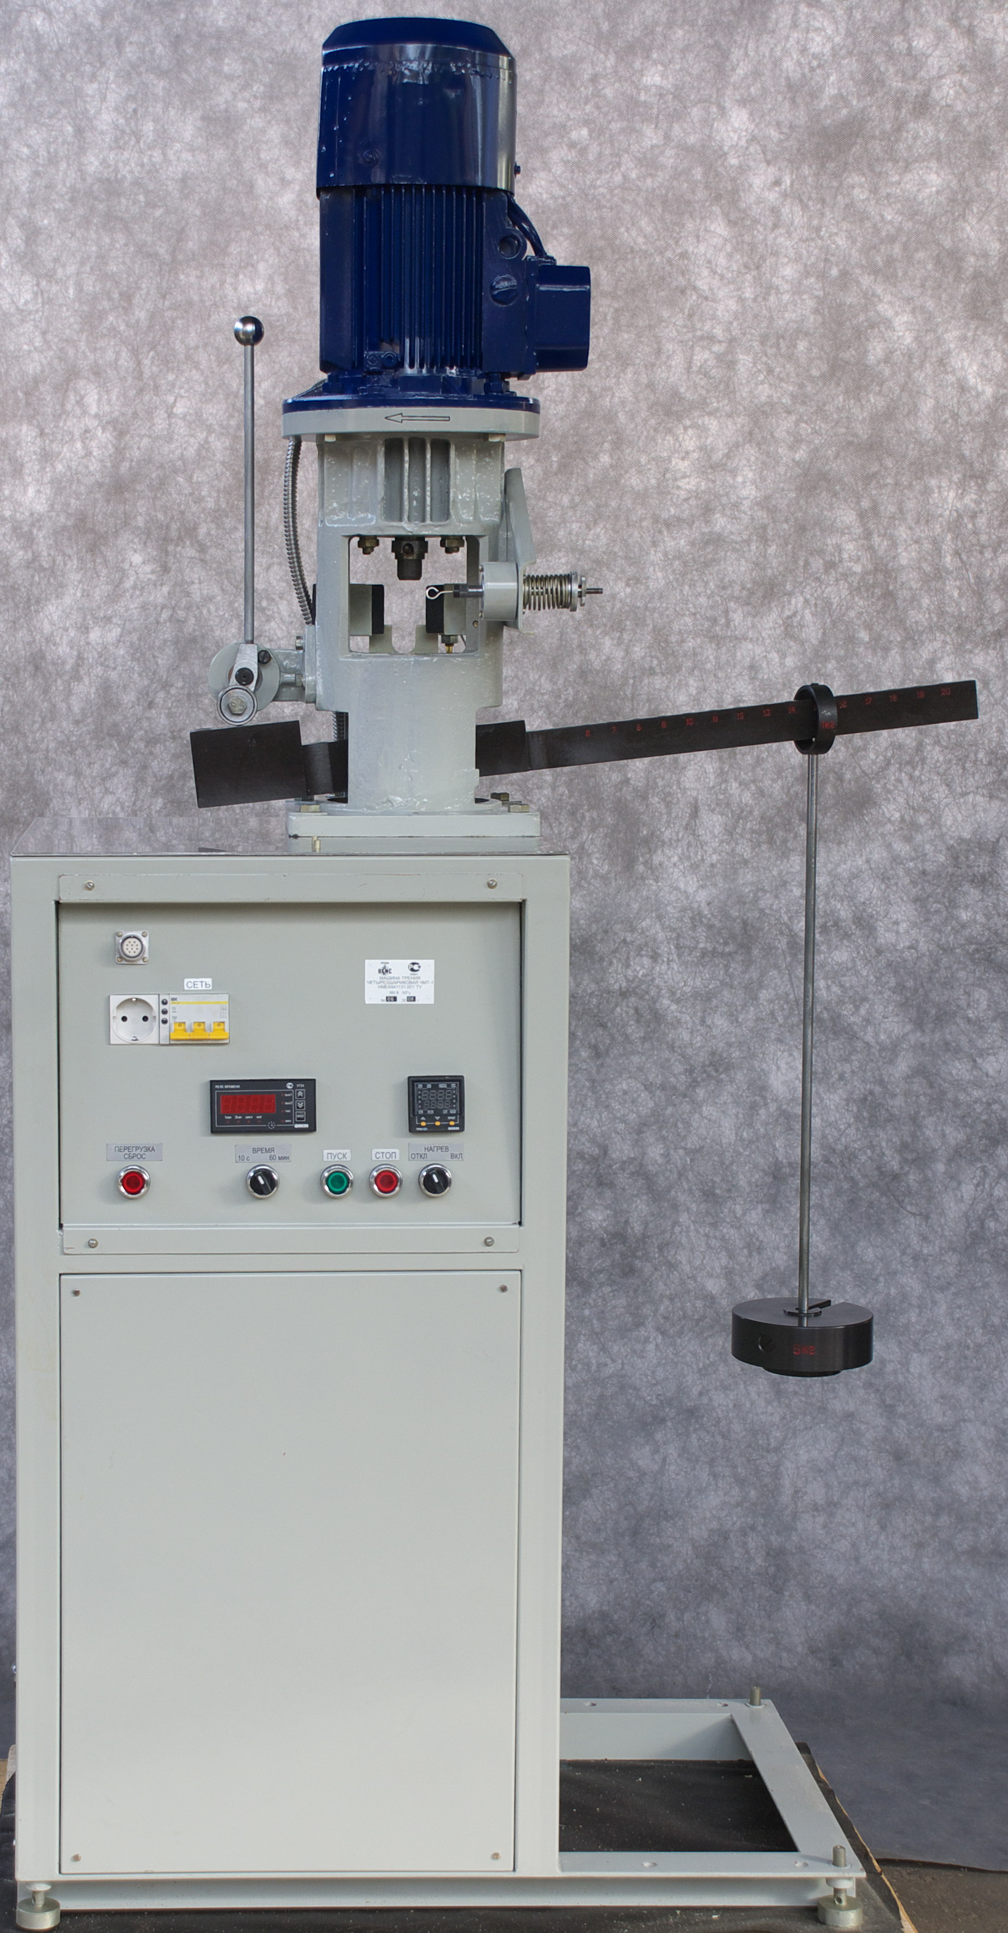  Машина трения  четырехшариковая ЧМТ-1

Принцип действия
- Принцип действия машин основан на воспроизведении нормированных воздействий на испытательные образцы, находящиеся в испытуемом смазочном материале, с последующим определением величины износа испытательных образцов.
- В качестве испытательных образцов используются шарики (12,70 ± 0,01) -10; 16 или 20 по ГОСТ 3722-81 из стали ШХ-15 по ГОСТ 801-78, которые образуют пирамидку из четырех шариков, контактирующих между собой. Три нижних шарика закреплены неподвижно в узле трения машины, в котором размещается испытуемый смазочный материал. Верхний шарик, закрепленный в шпинделе машины, прижимается к нижним шарикам с заданным усилием (осевой нагрузкой) и вращается с фиксированной скоростью. Длительность испытаний – 10 с или 60 мин в зависимости от выбранного режима. При возникновении предельного момента трения в узле трения, равного 1 180 Н•см (120 кгс•см), испытания прекращаются.
- Машины обеспечивают создание осевых нагрузок в узле трения в диапазоне от 59 до 9 800 Н [от 6 до 1 000 кгс]. Требуемое значение осевых нагрузок задается путем установки гиредержателя с необходимым набором гирь в положение, определяемое индексом на рычаге.
- Машины обеспечивают проведение испытаний при повышенной температуре смазочного материала в диапазоне от температуры окружающего воздуха до плюс 300 °С.
- Величина износа испытательных образцов определяется путем измерения диаметров износа каждого из трех нижних шариков с помощью микроскопа с увеличением не менее 24×, снабженного отсчетной шкалой с ценой деления 0,01 мм и менее.

10.1 Технические характеристики

- Габаритные размеры машин ЧМТ-1 и ЧМТ-1 (3):
- длина - 970 мм;
- ширина - 520 мм;
- высота -1750 мм.
- Диапазон воспроизводимых осевых нагрузок от 59 до 9 800 Н [от 6 до 1 000 кгс]. Погрешность воспроизведения осевых нагрузок не более ± 1 %.
- Порог чувствительности нагрузочной системы машин ЧМТ-1 и ЧМТ-1 (3), приведенный к осевой нагрузке, не более 5,0 Н [0,5 кгс].
- Величина момента трения в узле трения, вызывающего автоматическое прекращение испытаний, составляет (1 180 ± 25) Н•см [(120 ± 2,5) кгс•см].
- Биение верхнего шарика, измеренное на его поверхности, в точке отстоящей по вертикали на расстоянии 2 мм вверх от его нижней точки, перпендикулярно касательной, проведенной через точку измерения, не более 0,03 мм.
- Длительность проведения испытаний: 10 с или 60 мин. Абсолютная погрешность длительности проведения испытаний: в режиме «10 с» не более ± 0,2 с; в режиме «60 мин» не более ± 0,5 мин.
- Выбег вращения шпинделя машины, после остановки испытаний, не более пяти оборотов.
- Диапазон регулирования температуры узла трения: от температуры окружающего воздуха до 300 °С.
- Погрешность поддержания температуры узла трения в диапазоне от температуры окружающего воздуха до 300 °С не более ± 5 °С.
- Время разогрева узла трения от температуры окружающего воздуха до 300 °С не более 35 мин.
По устойчивости к воздействию температуры и влажности окружающего воздуха машины соответствуют исполнению УХЛ категории 4.2 по ГОСТ 15150-69 при температуре окружающего воздуха от плюс 10 °C до плюс 35 °С.
По защищенности от воздействия окружающей среды машины соответствуют обыкновенному исполнению по ГОСТ 12997-84.

10.2 Машина трения четырехшариковая ЧМТ-1

Машина трения четырехшариковая ЧМТ-1 позволяет проводить испытания на одной скорости вращения верхнего шарика.  - Масса машины ЧМТ-1 не более 230 кг.  - Частота вращения шпинделя машины, с закрепленным в нем верхним шариком, в диапазоне осевых нагрузок в узле трения от 59 до 9 800 Н [от 6 до 1 000 кгс], составляет (1 460 ± 70) об/мин.  Конструкция  Конструктивно машина трения четырехшариковая ЧМТ-1 выполнена в виде единого агрегата. Основой конструкции является стойка, к которой крепится узел трения. В узел трения вставляются испытательные образцы (шарики), верхний из которых приводится во вращение электродвигателем. Для ограничения выбега вращения шариков электродвигатель снабжен тормозом. Нагрузка на испытательные образцы создается устройством нагружения. Задание режимов работы и управление осуществляется с панели управления. | 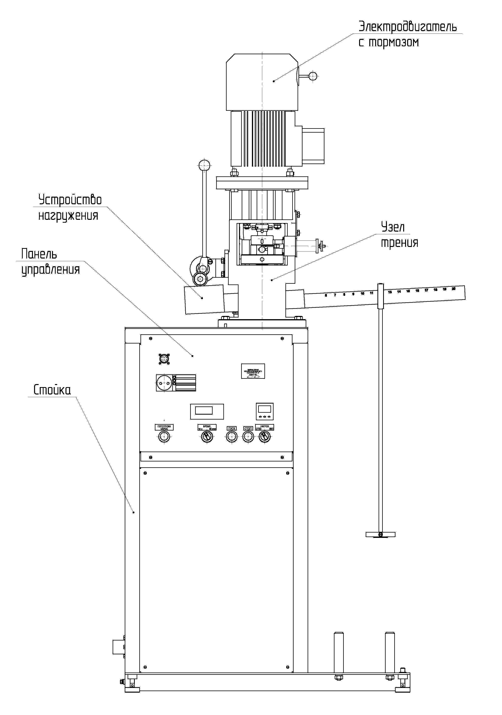  Конструкция машины трения четырехшариковой ЧМТ-1

10.3 Машина трения четырехшариковая ЧМТ-1 (3)

Машина трения четырехшариковая ЧМТ-1 (3) позволяет проводить испытания на трех скоростях вращения верхнего шарика.  - Масса машины ЧМТ-1 (3) не более 240 кг.  - Частота вращения шпинделя машины, с закрепленным в нем верхним шариком, в диапазоне осевых нагрузок в узле трения от 59 до 9 800 Н [от 6 до 1 000 кгс], составляет:  - 1 - (1 200 ± 50) об/мин.;  - 2 - (1 460 ± 70) об/мин.;  - 3 - (1 770 ± 50) об/мин.  Конструкция  Конструктивно машина трения четырехшариковая ЧМТ-1 (3) выполнена в виде единого агрегата. Основой конструкции является стойка, к которой крепится узел трения. В узел трения вставляются испытательные образцы (шарики), верхний из которых приводится во вращение электродвигателем. Для ограничения выбега вращения шариков электродвигатель снабжен тормозом. Нагрузка на испытательные образцы создается устройством нагружения. Задание режимов работы и управление осуществляется с панели управления. Управление скоростью вращения верхнего шарика осуществляется с блока управления скоростью. | 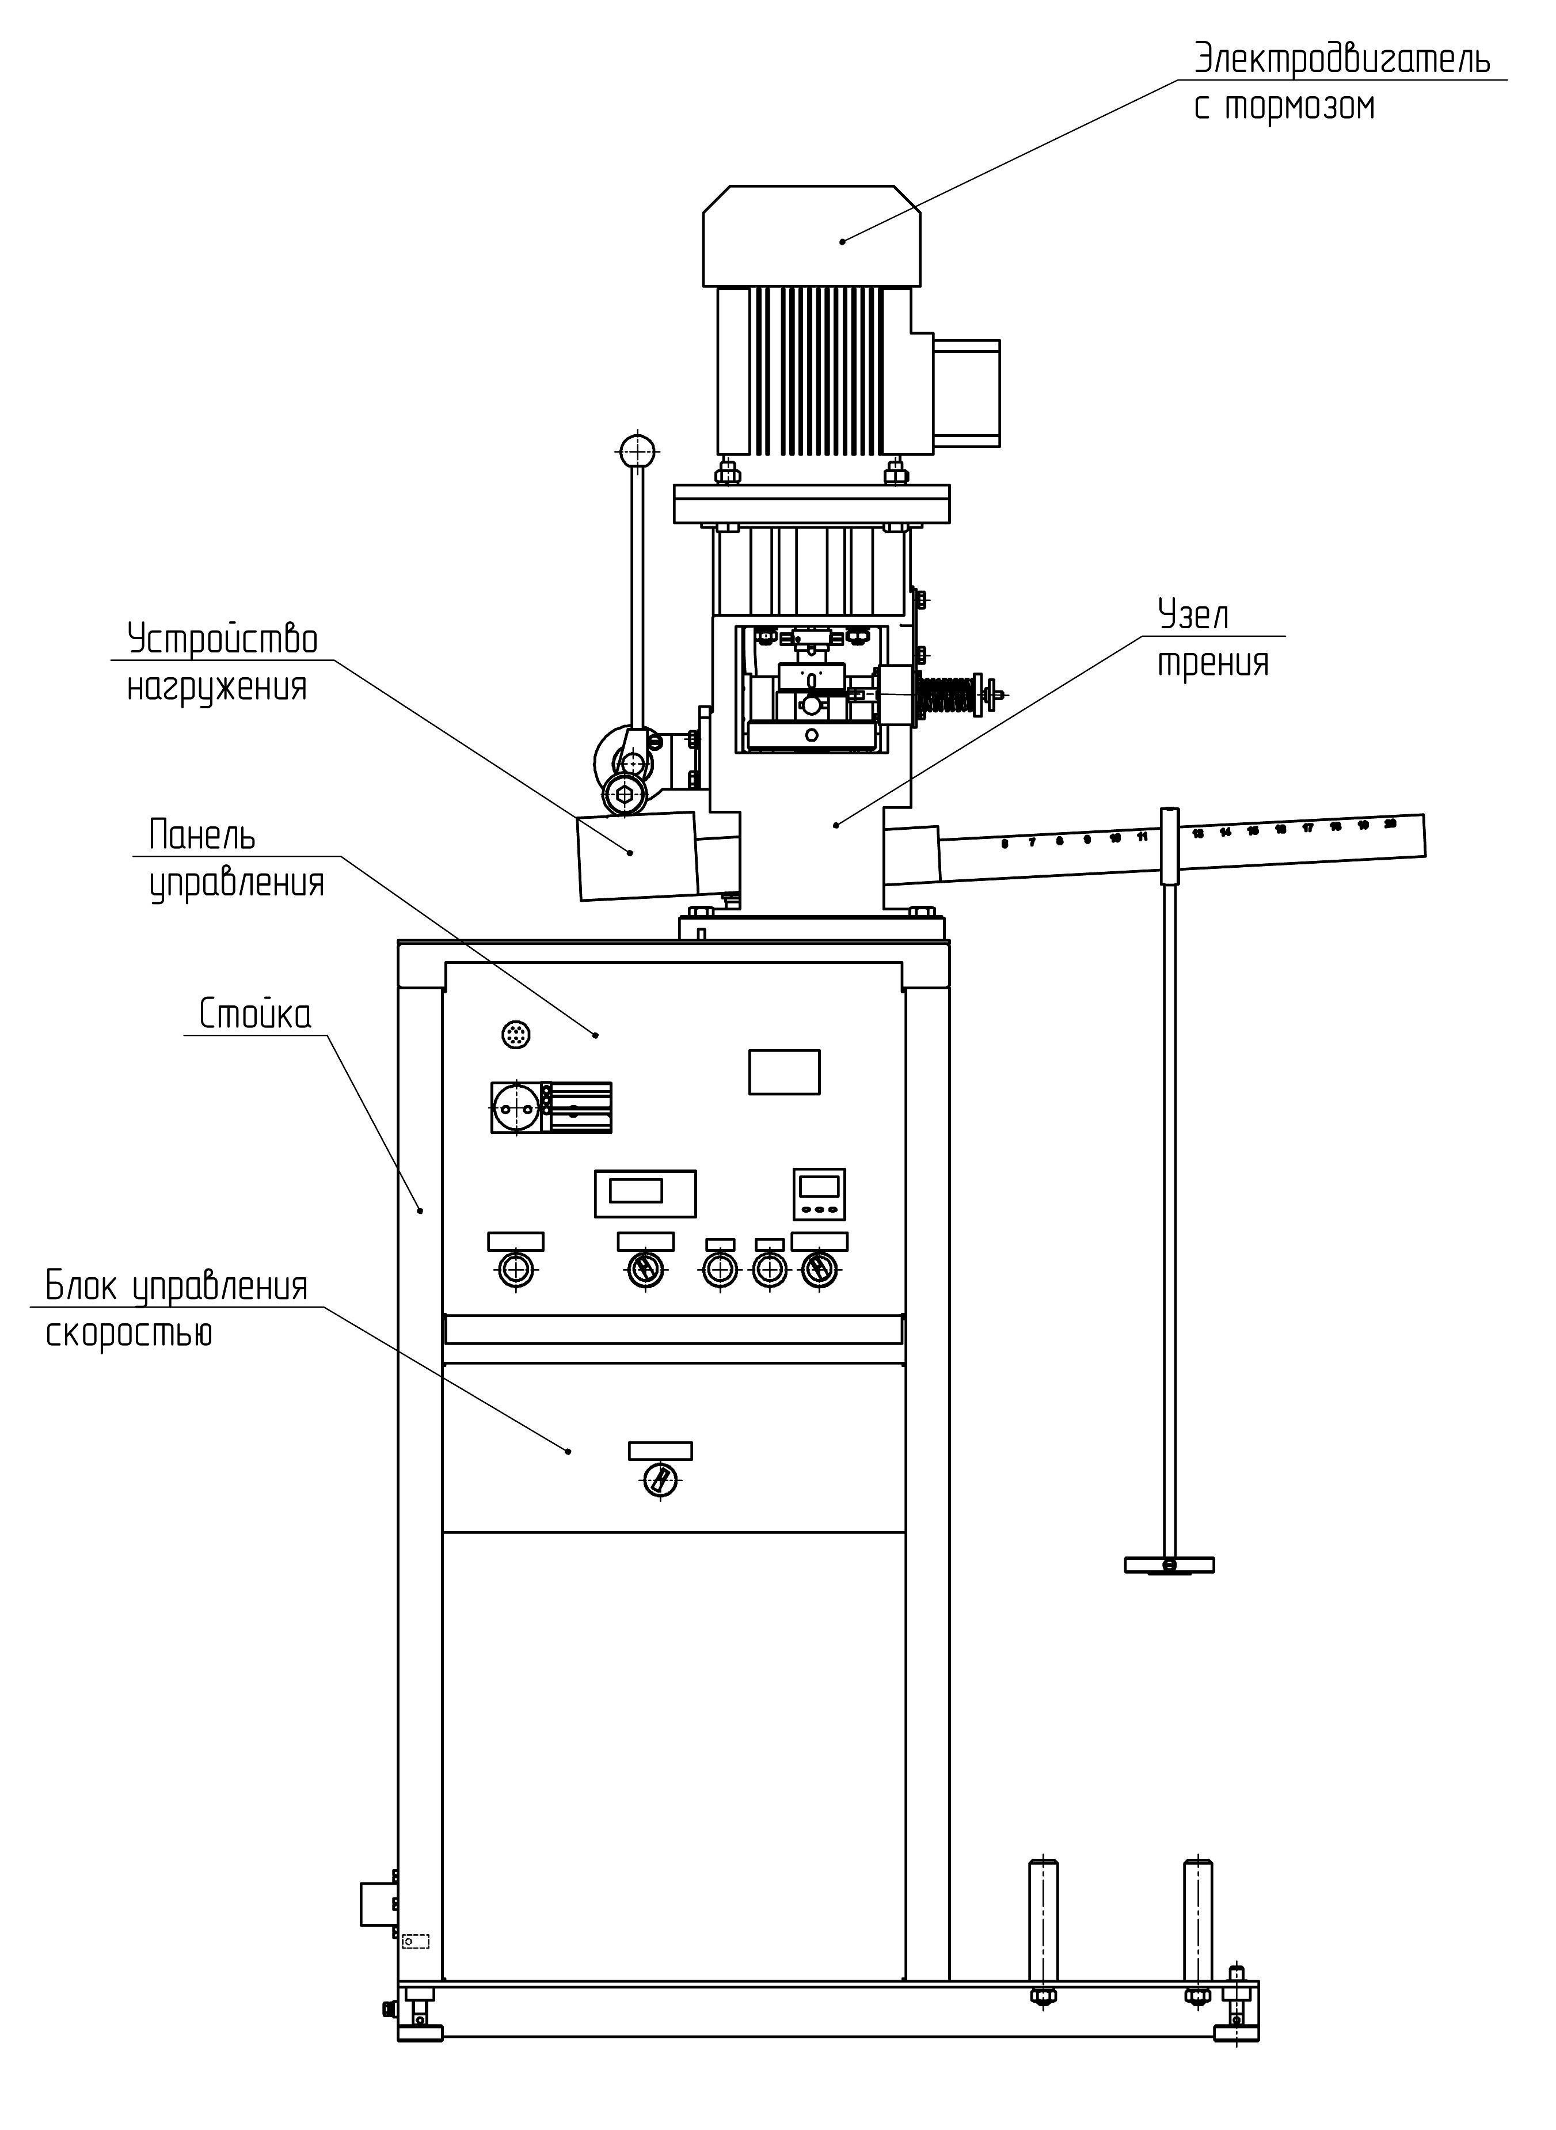  Конструкция машины трения четырехшариковой ЧМТ-1 (3)

10.4 Пример записи при заказе

Пример записи при заказе машины трения четырехшариковой ЧМТ-1 –
Машина трения четырехшариковая ЧМТ-1

